

АДМИНИСТРАЦИЯ ВЕЛИКОУСТЮГСКОГО МУНИЦИПАЛЬНОГО ОКРУГА
ВОЛОГОДСКОЙ ОБЛАСТИ

ПОСТАНОВЛЕНИЕ

16.04.2024 № 1026

г. Великий Устюг

О выдаче разрешения на использование земель

или земельных участков, государственная собственность

на которые не разграничена, без предоставления

земельного участка и установления сервитута

Рассмотрев заявление АО «Газпром газораспределение Вологда» и пред-ставленные материалы, в соответствии с главой V.6 Земельного кодекса Рос-сийской Федерации, постановлением Правительства Российской Федерации от 03.12.2014 № 1300 «Об утверждении перечня видов объектов, размещение которых может осуществляться на землях или земельных участках, нахо-дящихся в государственной или муниципальной собственности, без предоставления земельных участков и установления сервитутов», постанов-лением Правительства Вологодской области от 28.12.2015 № 1208 «Об утверждении порядка и условий размещения на территории Вологодской области объектов на землях или земельных участках, находящихся в государственной или муниципальной собственности, без предоставления земельных участков и установления сервитутов», руководствуясь статьями 33 и 38 Устава Великоустюгского муниципального округа Вологодской области,
ПОСТАНОВЛЯЮ:

1. Разрешить Акционерному обществу «Газпром газораспределение Во-логда» (место нахождения: 160014, г. Вологда, ул. Саммера, д. 4А, основной государственный регистрационный номер в ЕГРЮЛ - 1023500873626) исполь-зование земель или земельных участков для размещения объекта, на который не требуется разрешение на строительство с наименованием - «УГС 162360, Во-логодская обл, Великоустюгский р-н, Морозовица д, Набережная ул, дом № 7А до ЗУ с КН 35:10:0506001:1568, код 19\14д-015814. Код объекта 35-21-360-003351».

2

Цель использования объекта – технологическое присоединение объектов капитального строительства к газораспределительной сети.
2. Характеристика земель или земельных участков согласно прилагаемой схеме: условный номер 35:10:0506001:ЗУ1 на кадастровом плане территории в границах кадастрового квартала 35:10:0506001, местоположение: Российская Федерация, Вологодская область, Великоустюгский муниципальный округ, д. Морозовица, ул. Набережная, площадь 346 кв. м.
3. Срок использования земель или земельного участка – 2 года.
4. Обязать Акционерное общество «Газпром газораспределение Волог-да»:
а) использовать земельные участки в соответствии с действующим законодательством;
б) возвратить земельные участки в состояние и качество не хуже первоначального.
5. Действие решения о размещении объекта может быть прекращено:
а) если лицом, которому выдано решение о размещении объекта, подано в уполномоченный орган заявление о прекращении действия решения о размещении объекта на землях или земельном участке;
б) в случаях использования или неиспользования земель или земельного участка для целей, не предусмотренных решением о размещении объекта.

Глава
Великоустюгского муниципального округа И.А. Абрамов

Приложение
к постановлению администрации
Великоустюгского муниципального округа
от 16.04.2024 № 1026

СХЕМА
границ земель или части земельного участка на кадастровом плане
территории для размещения объекта «УГС 162360, Вологодская обл,
Великоустюгский р-н, Морозовица д, Набережная ул,
дом№ 7А до ЗУ с КН 35:10:0506001:1568, код 19\14д-015814.
Код объекта 35-21-360-003351»

Условный номер земельного участка 35:10:0506001:ЗУ1
Площадь земельного участка 346 кв. м

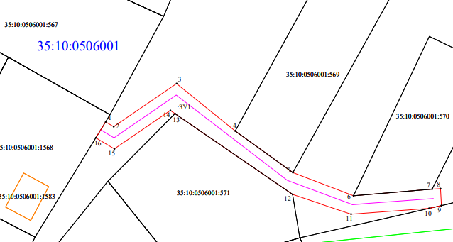
Условные обозначения:

- вновь образованная часть границы, сведения о которой достаточны для определения ее местоположения;
- существующая часть границы, имеющиеся в ЕГРН сведения о которой достаточны для определения ее местоположения;
- контур ОКС;
- границы зон с особыми условиями использования территории;
- обозначение характерной точки границы, сведения о которой позволяют однозначно определить ее положение на местности;
- номер кадастрового квартала;
- обозначение земельного участка, сведения о котором содержатся в ЕГРН;
- обозначение образуемого земельного участка;
- обозначение части земельного участка;
- проектируемая ось газопровода.

2

Обозначение характерных  точек границ | Координаты, м
Обозначение характерных  точек границ | X | Y
1 | 2 | 3
1 | 519015.71 | 5181590.57
2 | 519014.68 | 5181592.29
3 | 519023.92 | 5181605.77
4 | 519013.76 | 5181618.34
5 | 519004.84 | 5181630.70
6 | 518999.88 | 5181643.68
7 | 519001.29 | 5181660.53
8 | 519001.39 | 5181662.32
9 | 518997.80 | 5181662.52
10 | 518997.20 | 5181659.89
11 | 518995.96 | 5181643.16
12 | 519000.16 | 5181630.64
13 | 519017.47 | 5181605.43
14 | 519018.15 | 5181604.43
15 | 519009.93 | 5181592.44
16 | 519012.30 | 5181588.48
1 | 519015.71 | 5181590.57

